Техническая спецификация

Лот №1. Спортивная бутылка

Спортивная бутылка с нанесением логотипа(Приложение №2)

Способ нанесения: сублимация
Высота печати 95 мм, ширина 150мм
Материал – нержавеющая сталь
Цвет корпуса- белый
Цвет крышки - черный
Предназначение для холодной и горячей жидкостей
Объем - 0.5л
Диаметр/Размер- 7.2 см
Высота- 19.5 см
Вес-300г
Срок поставки после утверждения образца не более 10 календарных дней.

Обязательное предоставление технической спецификации и образца с нанесением печати (Приложение №2) согласно пантонам (Приложение №1) на следующий день после закрытия торга до 11:00.
Образцы принимаются по акту приема передачи.

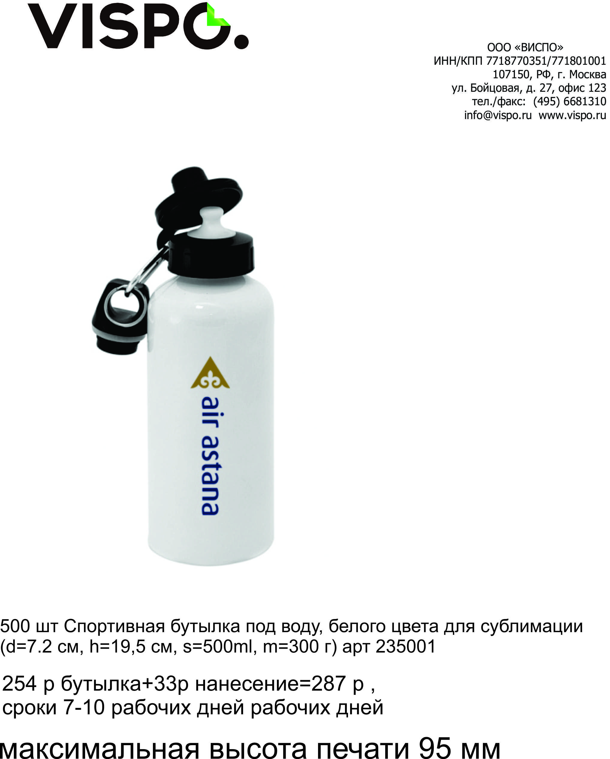

Лот №2. Чехол для телефона для iPhone 6

Чехлы для iPhone 6 с нанесением логотипа(Приложение №2)

Способ нанесения: сублимация
Площадь изображения: 130х58 см
Цветность: полноцветная печать
Материал корпуса: пластик
Цвет корпуса: прозрачный
Тираж: 300 шт
Дополнительно: необходимо наличие всех рабочих отверстий на чехле. Пластик должен быть прочным прозрачным, без вкраплений, трещин и царапин
Срок изготовления и доставки 3-4 дня со дня утверждения образца.

Обязательное предоставление технической спецификации и приладочного образца с нанесением печати (Приложение №2) на следующий день после закрытия торга до 11:00.
Образцы принимаются по акту приема передачи

Лот №3. Чехол для телефона для iPhone 5

Чехлы для iPhone 5 с нанесением логотипа(Приложение №2)

Способ нанесения: сублимация
Площадь изображения: 125х585 см
Цветность: полноцветная печать
Материал корпуса: пластик
Цвет корпуса: прозрачный
Тираж: 300 шт
Дополнительно: необходимо наличие всех рабочих отверстий на чехле. Пластик должен быть прочным прозрачным, без вкраплений, трещин и царапин
Срок изготовления и доставки 3-4 дня со дня утверждения образца.

Обязательное предоставление технической спецификации и приладочного образца с нанесением печати (Приложение №2) на следующий день после закрытия торга до 11:00.
Образцы принимаются по акту приема передачи

